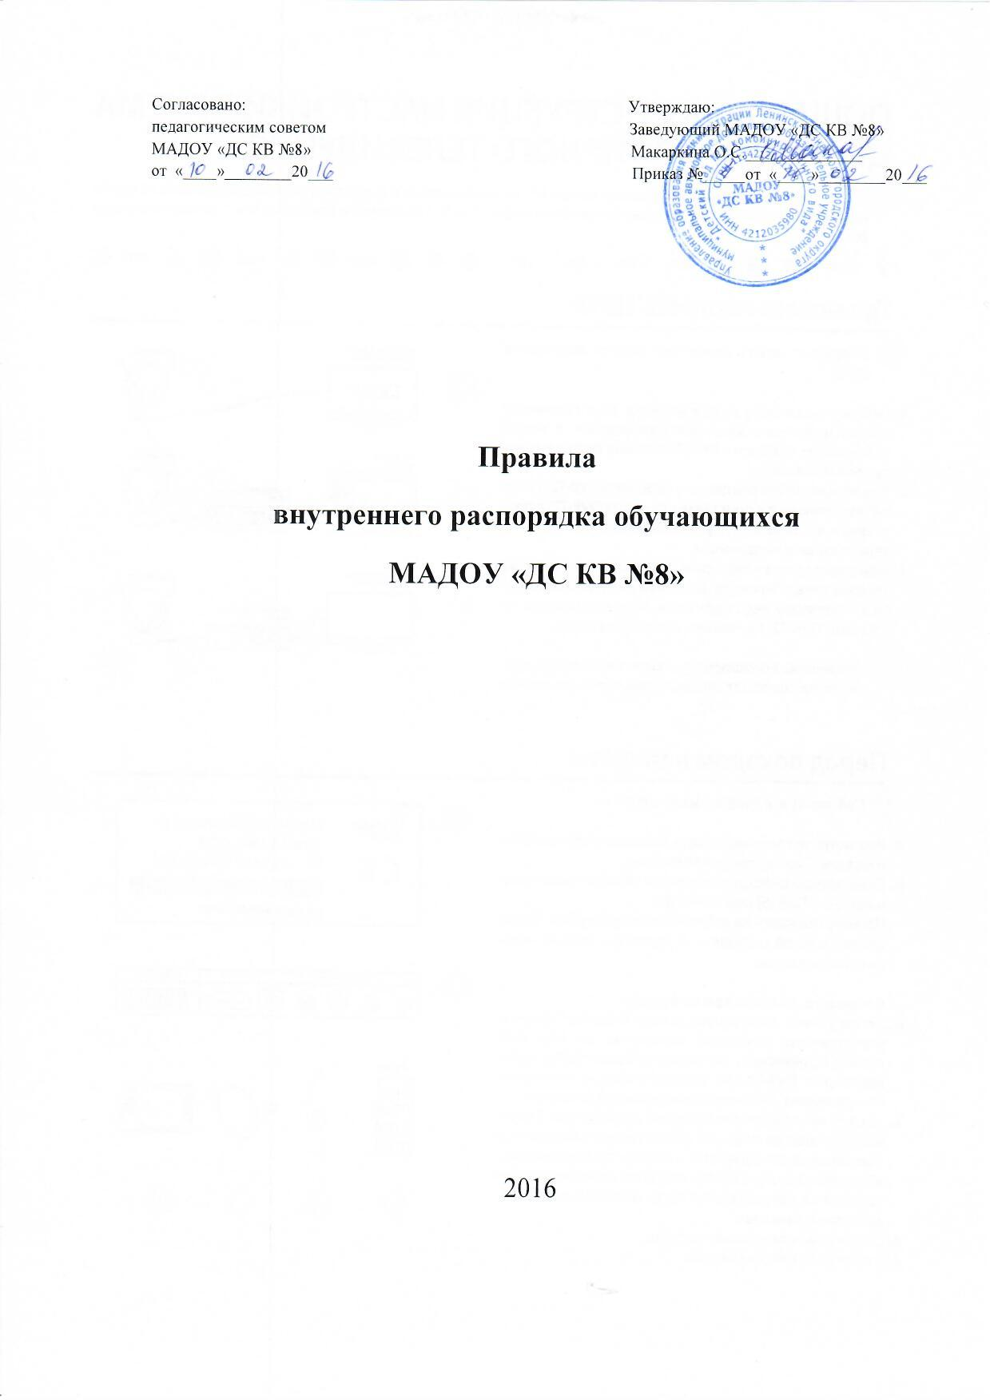

1. Общие положения
1.1. Настоящие Правила внутреннего распорядка воспитанников (далее – обучающихся) муниципального автономного дошкольного образовательного учреждения «Детский сад №8 комбинированного вида» (далее – МАДОУ «ДС КВ №8») разработаны в соответствии с Федеральным законом от 29.12.2012 № 273-ФЗ «Об образовании в Российской Федерации», СанПиН 2.4.1.3049-13 "Санитарно - эпидемиологические требования к устройству, содержанию и организации режима работы дошкольных образовательных организаций", утв. постановлением Главного государственного санитарного врача РФ от 15.05.2013 № 26, уставом и другими локальными актамиМАДОУ «ДС КВ №8» .
1.2. Настоящие Правила внутреннего распорядка воспитанников (далее – Правила) разработаны с целью обеспечения комфортного и безопасного пребывания детей в, а также успешной реализации целей и задач образовательной деятельности, определенных в уставеМАДОУ «ДС КВ №8», и определяют режим образовательного процесса, внутренний распорядок воспитанников и защиту их прав.
1.3. Настоящие Правила утверждаются заведующим МАДОУ «ДС КВ №8», принимаются педагогическим советом на неопределенный срок.
1.4. Настоящие Правила являются обязательными для исполнения всеми участниками образовательных отношений.
1.5. При приеме воспитанников администрация МАДОУ «ДС КВ №8» обязана ознакомить их родителей (законных представителей) с настоящими Правилами.
1.6. Копии настоящих Правил размещаются на информационных стендах в каждой возрастной группе МАДОУ «ДС КВ №8», а также на официальном сайте МАДОУ «ДС КВ №8» в сети Интернет.
1.7. Администрация, педагогический совет, общее собрание трудового коллектива МАДОУ «ДС КВ №8», а также совет родителей воспитанников имеют право вносить предложения по усовершенствованию и изменению настоящих Правил.
2. Режим работы МАДОУ «ДС КВ №8»
2.1. Режим работы МАДОУ «ДС КВ №8» и длительность пребывания в ней воспитанников определяется уставом МАДОУ «ДС КВ №8».
2.2. МАДОУ «ДС КВ №8» работает с 7ч 00 до 19ч 00 часов. Выходные дни – суббота, воскресенье, праздничные дни.
2.3. Группы работают в соответствии с утвержденным общим расписанием организованной образовательной деятельности, планом образовательного процесса и режимом, составленными в соответствии с возрастными и психологическими особенностями обучающихся.
2.4. Группы функционируют в режиме 5 дневной рабочей недели.
2.5. Администрация МАДОУ «ДС КВ №8» имеет право объединять группы в случае необходимости в летний период (в связи с низкой наполняемостью групп, отпуском воспитателей, на время ремонта и др.).
2.6. Основу режима образовательного процесса в МАДОУ «ДС КВ №8»составляет установленный распорядок сна и бодрствования, приемов пищи, гигиенических и оздоровительных процедур, организованной образовательной деятельности (далее – ООД), прогулок и самостоятельной деятельности воспитанников.
2.7. Расписание ООД составляется в соответствии с СанПиН 2.4.1.3049-13 "Санитарно- эпидемиологические требования к устройству, содержанию и организации режима работы дошкольных образовательных организаций", утв. постановлением Главного государственного санитарного врача РФ от 15.05.2013 № 26.
2.8. Прием детей в МАДОУ «ДС КВ №8» осуществляется с 7.00 до 8.00 часов.
2.9. Родители (законные представители) обязаны забирать воспитанников из МАДОУ «ДС КВ №8» до 19.00 часов.
2.10. В случае если родители (законные представители) не могут лично забрать ребенка, то заранее оповещают об этом администрацию МАДОУ «ДС КВ №8», а также о том, кто из тех лиц, на которых предоставлены личные заявления родителей (законных представителей), будет забирать ребенка в данный конкретный день.
3. Здоровье воспитанников
3.1. Контроль утреннего приема детей в МАДОУ «ДС КВ №8» осуществляет воспитатель, а также медицинский работник.
3.2. Выявленные больные или с подозрением на заболевание воспитанников в МАДОУ «ДС КВ №8» не принимаются; заболевших в течение дня детей изолируют от здоровых (временно размещают в изоляторе) до прихода родителей (законных представителей) или направляют в лечебное учреждение.
3.3. Родители (законные представители) обязаны приводить ребенка в МАДОУ «ДС КВ №8» здоровым и информировать воспитателей о каких-либо изменениях, произошедших в его состоянии здоровья дома.
3.4. Если у ребенка есть аллергия или другие особенности здоровья и развития, то родители (законные представители) должны поставить в известность воспитателя и предоставить соответствующее медицинское заключение.
3.5. О невозможности прихода ребенка по болезни, родители (законные представители) должны сообщить в МАДОУ «ДС КВ №8» до 9 часов утра, о выходе ребенка после болезни, после отсутствия по уважительной причине до 14 часов, о предстоящем отсутствии ребенка по домашней или другой уважительной причине до 9.00 часов.
3.6. Ребенок, не посещающий МАДОУ «ДС КВ №8»более 5 дней (за исключением выходных и праздничных дней), должен иметь справку от врача с данными о состоянии здоровья (с указанием диагноза, длительности заболевания, сведений об отсутствии контакта с инфекционными больными).
3.7. В случае длительного отсутствия ребенка в МАДОУ «ДС КВ №8»по каким-либо обстоятельствам родителям (законным представителям) необходимо написать заявление на имя заведующего МАДОУ «ДС КВ №8» о сохранении места за воспитанником с указанием периода и причин его отсутствия.
4. Внешний вид и одежда воспитанников
4.1. Родители (законные представители) воспитанников должны обращать внимание на соответствие одежды и обуви ребенка времени года и температуре воздуха, возрастным и индивидуальным особенностям (одежда не должна быть слишком велика; обувь должна легко сниматься и надеваться), следить за исправностью застежек (молний).
4.2. Родители (законные представители) обязаны приводить ребенка в опрятном виде, чистой одежде и обуви.
4.3. Если внешний вид и одежда воспитанника неопрятна, воспитатель вправе сделать замечание родителям (законным представителям) и потребовать надлежащего ухода за ребенком.
4.4. В группе у каждого воспитанника должна быть сменная обувь с фиксированной пяткой (желательно, чтобы ребенок мог снимать и надевать ее самостоятельно), сменная одежда, в т.ч. с учетом времени года, расческа, личные гигиенические салфетки (носовой платок), спортивная форма, а также головной убор (в теплый период года).
4.5. Порядок в специально организованных в раздевальной шкафах для хранения обуви и одежды воспитанников поддерживают их родители (законные представители).
4.6. Во избежание потери или случайного обмена вещей родители (законные представители) воспитанников маркируют их.
4.7. В шкафу каждого воспитанника должно быть два пакета для хранения чистого и использованного белья.
4.8. Родители (законные представители) должны ежедневно проверять содержимое шкафов для одежды и обуви, в т.ч. пакетов для хранения чистого и использованного белья, а также еженедельно менять комплект спортивной одежды.
5. Обеспечение безопасности
5.1. Родители (законные представители) должны своевременно сообщать воспитателям групп об изменении номера телефона, места жительства и места работы.
5.2. Для обеспечения безопасности родители (законные представители) должны лично передавать детей воспитателю группы и расписывается в журнале о приеме ребенка вМАДОУ «ДС КВ №8».
5.3. Родителям (законным воспитателям) запрещается забирать детей из группы, не поставив в известность воспитателя, а также поручать это детям, подросткам в возрасте до 16 лет, лицам в нетрезвом состоянии.
5.4. Посторонним лицам запрещено находиться в помещениях и на территории МАДОУ «ДС КВ №8»без разрешения администрации.
5.5. Во избежание несчастных случаев родителям (законным воспитателям) необходимо проверять содержимое карманов в одежде обучающихся на наличие опасных предметов.
5.6. Не рекомендуется надевать воспитанникам золотые и серебряные украшения, давать с собой дорогостоящие игрушки, мобильные телефоны, а также игрушки, имитирующие оружие.
5.7. Воспитанникам категорически запрещается приносить в МАДОУ «ДС КВ №8»острые, режущие, стеклянные предметы, а также мелкие предметы (бусинки, пуговицы и т. п.), таблетки и другие лекарственные средства.
5.8. Воспитанникам запрещается приносить вМАДОУ «ДС КВ №8» жевательную резинку и другие продукты питания (конфеты, печенье, сухарики, напитки и др.).
5.9. Запрещается оставлять коляски, санки, велосипеды в помещении ДОУ. 5.10. Запрещается курение в помещениях и на территорииМАДОУ «ДС КВ №8».
5.11. Запрещается въезд на территорию МАДОУ «ДС КВ №8»на личном автотранспорте или такси.
5.12. При парковке личного автотранспорта необходимо оставлять свободным подъезд к воротам для въезда и выезда служебного транспорта на территориюМАДОУ «ДС КВ №8».
6. Организация питания
6.1. МАДОУ «ДС КВ №8»обеспечивает гарантированное сбалансированное питание воспитанников с учетом их возраста, физиологических потребностей в основных пищевых веществах и энергии по утвержденным нормам.
6.2. Организация питания воспитанников возлагается на МАДОУ «ДС КВ №8»и осуществляется его штатным персоналом.
6.3. Питание в МАДОУ «ДС КВ №8»осуществляется в соответствии с примерным 10 -дневным меню, разработанным на основе физиологических потребностей в пищевых веществах и норм питания воспитанников и утвержденного заведующимМАДОУ «ДС КВ №8».
6.4. Меню в МАДОУ «ДС КВ №8»составляется в соответствии с СанПиН 2.4.1.3049-13 "Санитарно- эпидемиологические требования к устройству, содержанию и организации режима работы дошкольных образовательных организаций", утв. постановлением Главного государственного санитарного врача РФ от 15.05.2013 № 26, и вывешивается на информационных стендах в приемных групп.
6.5. Режим и кратность питания воспитанников устанавливается в соответствии с длительностью их пребывания вМАДОУ «ДС КВ №8».
6.6. Контроль над качеством питания (разнообразием), витаминизацией блюд, закладкой продуктов питания, кулинарной обработкой, выходом блюд, вкусовыми качествами пищи, санитарным состоянием пищеблока, правильностью хранения, соблюдением сроков реализации продуктов возлагается на медицинский персоналМАДОУ «ДС КВ №8».
7. Игра и пребывание воспитанников на свежем воздухе
7.1. Организация прогулок и организованной образовательной деятельности с воспитанниками осуществляется педагогами МАДОУ «ДС КВ №8»в соответствии с СанПиН 2.4.1.3049-13 "Санитарно- эпидемиологические требования к устройству, содержанию и организации режима работы дошкольных образовательных организаций", утв. постановлением Главного государственного санитарного врача РФ от 15.05.2013 № 26 7.2. Прогулки с воспитанниками организуются 2 раза в день: в первую половину – до обеда и во вторую половину дня – после дневного сна или перед уходом детей домой. При температуре воздуха ниже минус 15 °С и скорости ветра более 7 м/с продолжительность прогулки сокращается.
7.3. Родители (законные представители) и педагоги МАДОУ «ДС КВ №8» обязаны доводить до сознания воспитанников то, что в группе и на прогулке детям следует добросовестно выполнять задания, данные педагогическими работниками, бережно относиться к имуществуМАДОУ «ДС КВ №8», и не разрешается обижать друг друга, применять физическую силу, брать без разрешения личные вещи других детей, в т.ч. принесенные из дома игрушки; портить и ломать результаты труда других воспитанников.
7.4. Воспитанникам разрешается приносить в МАДОУ «ДС КВ №8»личные игрушки только в том случае, если они соответствуют СанПиН 2.4.1.3049-13 "Санитарно- эпидемиологические требования к устройству, содержанию и организации режима работы дошкольных образовательных организаций", утв. постановлением Главного государственного санитарного врача РФ от 15.05.2013 № 26.
7.5. Использование личных велосипедов, самокатов, санок в МАДОУ «ДС КВ №8»(без согласия инструктора по физкультуре или воспитателя) запрещается в целях обеспечения безопасности других детей.
7.6. Регламент проведения мероприятий, посвященных дню рождения ребенка, обсуждается с родителями (законными представителями) воспитанников заранее.
8. Права воспитанников МАДОУ «ДС КВ №8»
8.1. МАДОУ «ДС КВ №8»реализует право воспитанников на образование, гарантированное государством.
8.2. Воспитанники, посещающиеМАДОУ «ДС КВ №8», имеют право: ·на предоставление условий для разностороннего развития с учетом возрастных и индивидуальных особенностей; ·своевременное прохождение комплексного психолого-медико- педагогического обследования в целях выявления особенностей в физическом и (или) психическом развитии и (или) отклонений в поведении; ·получение психолого-педагогической, логопедической, медицинской и социальной помощи; ·в случае необходимости обучение по адаптированной образовательной программе дошкольного образования; ·перевод для получения дошкольного образования в форме семейного образования; ·уважение человеческого достоинства, защиту от всех форм физического и психического насилия, оскорбления личности, охрану жизни и здоровья; ·свободное выражение собственных взглядов и убеждений; ·развитие творческих способностей и интересов включая, участие в конкурсах смотрах конкурсах олимпиадах, выставках, физкультурных и спортивных мероприятиях ; ·поощрение за успехи в образовательной, творческой, спортивной деятельности; ·бесплатное пользование необходимыми учебными пособиями, средствами обучения и воспитания, предусмотренными реализуемой в МАДОУ «ДС КВ №8»основной образовательной программой дошкольного образования; ·пользование имеющимися в МАДОУ «ДС КВ №8»объектами культуры и спорта, лечебно-оздоровительной инфраструктурой в установленном порядке; ·получение платных образовательных услуг.
9. Поощрение и дисциплинарное воздействие
9.1 Меры дисциплинарного взыскания к воспитанникам МАДОУ «ДС КВ №8»не применяются.
9.2 Применение физического и (или) психического насилия по отношению к воспитанникам МАДОУ «ДС КВ №8»не допускается.
9.3 Дисциплина вМАДОУ «ДС КВ №8», поддерживается на основе уважения человеческого достоинства всех участников образовательных отношений.
9.4 Поощрение воспитанников МАДОУ «ДС КВ №8»за успехи в образовательной, спортивной, творческой деятельности проводится по итогам конкурсов, соревнований и других мероприятий в виде вручения грамот, дипломов, благодарственных писем, сертификатов, сладких призов и подарков.
10. Разное
10.1. Педагоги, специалисты, администрация МАДОУ «ДС КВ №8»обязаны эффективно сотрудничать с родителями (законными представителями) воспитанников с целью создания условий для успешной адаптации и развития детей.
10.2. По вопросам, касающимся развития и воспитания ребенка, родители (законные представители) воспитанников могут обратиться за консультацией к педагогам и специалистамМАДОУ «ДС КВ №8» в специально отведенное на это время.
10.3. Все спорные и конфликтные ситуации разрешаются только в отсутствии воспитанников.
10.4. Родители (законные представители) воспитанников обязаны присутствовать на родительских собраниях группы, которую посещает их ребенок, и на общих родительских собранияхМАДОУ «ДС КВ №8», а также активно участвовать в образовательном процессе, совместных с детьми мероприятиях.

